 МІНІСТЕРСТВО ОСВІТИ I НАУКИ УКРАЇНИ

НАЦІОНАЛЬНИЙ ТЕХНІЧНИЙ УНІВЕРСИТЕТ УКРАЇНИ

«КИЇВСЬКИЙ ПОЛІТЕХНІЧНИЙ ІНСТИТУТ   
ІМЕНІ ІГОРЯ СІКОРСЬКОГО»

ФАКУЛЬТЕТ БІОМЕДИЧНОЇ ІНЖЕНЕРІЇ

КАФЕДРА БІОМЕДИЧНОЇ КІБЕРНЕТИКИ

**Комп’ютерний практикум №1**

з дисципліни «Веб-технології та веб-дизайн-1»

**Виконав:**

студент гр. БС-83

Тасенко A. C.

**Перевірив:**

ас. каф. БМК Матвійчук О. В.

Зараховано від ___.___._______

___________________________

(підпис викладача)

Київ-2020

**Завдання для практикума:**

1. Відкрити інструменти розробника у браузері на вкладці “Network”.
2. Перейти на будь-який сайт.
3. Ознайомитися із списком виконаних запитів//(screenshot).

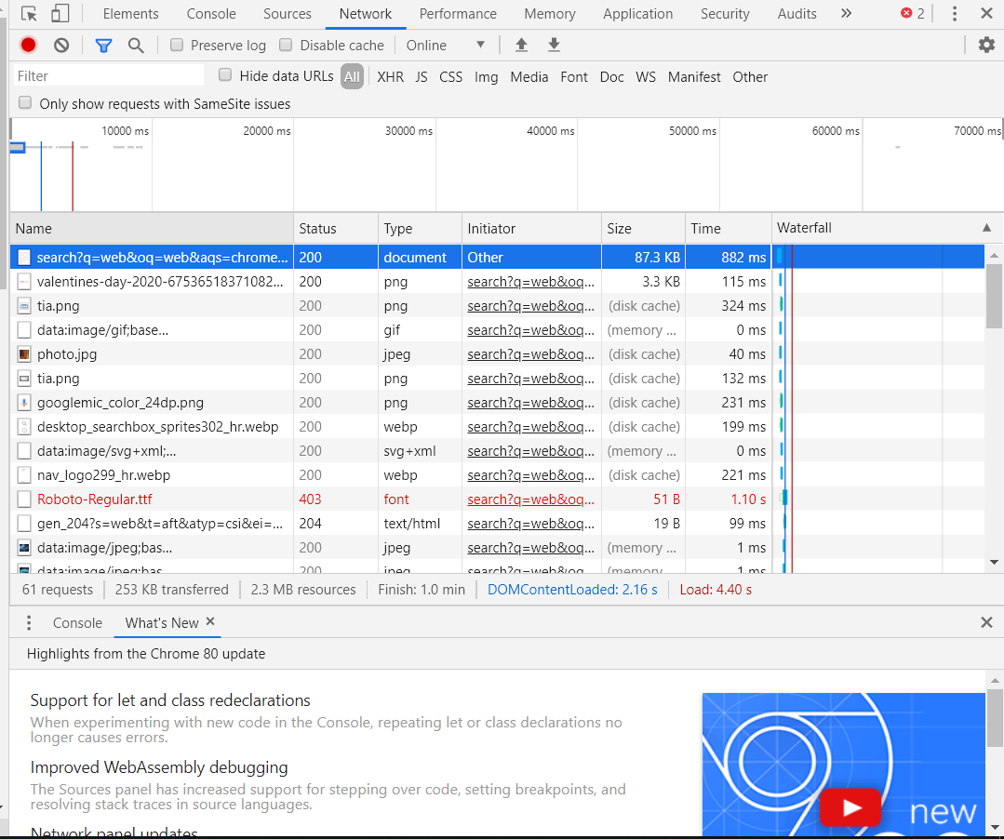

1. Відкрити деталі будь-якого із запитів та знайти//(зробити таблицю, для кожного пункту написати 1 приклад):
   1. Статус виконання
   2. URL Адресу
   3. Метод
   4. IP-адресу
   5. Заголовки запиту
   6. Тіло запиту
   7. Заголовки відповіді
   8. Тіло відповіді
   9. Mime тип завантажених даних

|  |  |
| --- | --- |
| Статус виконання | 200 |
| URL Адреса | https://www.google.com/search?q=web&oq=web&aqs=chrome..69i57j35i39j0l6.7890j0j8&sourceid=chrome&ie=UTF-8 |
| Метод | GET |
| IP-адреса | 216.58.209.4:443 |
| Заголовки запиту | Authority,method,pach,scheme,accept,accept-encoding,accept-language,cookie,sec-fetch-dest,sec-fetch-mode,sec-fech-site,sec-fetch-user,upgrade-insecure-requests, user-agent, x-client-data. |
| Тіло запиту | - |
| Заголовки відповіді | alt-svc, cache-control, content-encoding, content-type, date, expires, server, set-cookie ,set-cookie, status, strict-transport-security, x-xss-protection. |
| Тіло відповіді | - |
| Mime тип заватажених даних | document |

1. Вибрати 5 заголовків із запиту та скласти таблицю вигляду:

|  |  |
| --- | --- |
| Upgrade | Список предлагаемых клиентом протоколов. Сервер указывает один протокол. |
| Accept-Encoding | Указывает серверу что клиент ожидает от него дополнительного действия. |
| Connection | Сведения о проведении соединения. |
| Cache-Control | используется для задания инструкций кэширования как для запросов, так и для ответов. Инструкции кэширования однонаправленные: заданная инструкция в запросе не подразумевает, что такая же инструкция будет указана в ответе |
| Warning | Код, агент, сообщение и [дата](https://ru.wikipedia.org/wiki/%D0%97%D0%B0%D0%B3%D0%BE%D0%BB%D0%BE%D0%B2%D0%BA%D0%B8_HTTP#%D0%94%D0%B0%D1%82%D0%B0_%D0%B8_%D0%B2%D1%80%D0%B5%D0%BC%D1%8F), если возникла критическая ситуация. |